KFM 112 | KGM 1105
KFS 1120 | KGS 1120
KFSD 1120 A | KGSD 1120 A
KFSD 1120 B | KGSD 1120 B

Redes com fio
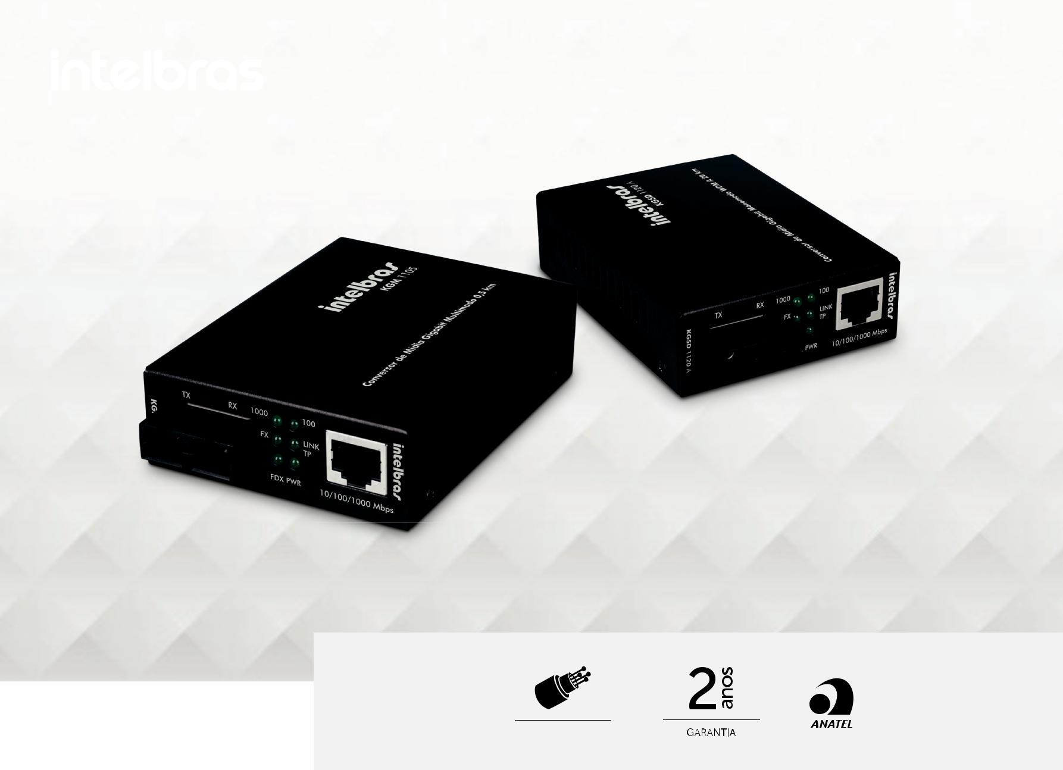

Conversores de mídia Fast

Multimodo 2 km/Monomodo 20 km/20 km WDM

Conversores de mídia Gigabit

Multimodo 0,5 km/Monomodo 20 km/20 km WDM

FIBRAS
ÓPTICAS

A
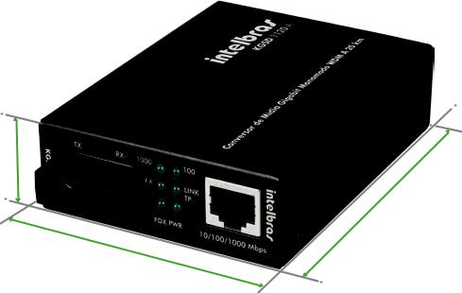

Os conversores de mídia Intelbras são produtos que realizam a mediação na conexão entre um segmento de rede com cabeamento metálico (UTP) e um segmento de fibra óptica, através de uma porta para conector padrão RJ45 (Cabeamento metálico) e outra para conector padrão SC (cabeamento de fibra óptica) presentes nos equipamentos.

Desenvolvido para uso em redes amplas, com alta velocidade e largura de banda, possibilitando a criação de enlaces de fibra óptica com até 20 km de distância com taxa de transmissão de até 1 Gbps.

Características

P

L


L A P

71 mm | 26 mm94,5 mm


0,245 kg

»»Permitem a criação de um enlace em distâncias de até 20 km

»»Realizam a conversão de sinal óptico em sinal elétrico e vice-versa

»»Guia de instalação em português

»»Suporte técnico em todo o Brasil, com 2 anos de garantia

»»1 conector SC de fibra ótica Monomodo ou Multimodo

»»1 conector UTP RJ45 Gigabit (10/100/1000 Mbps) ou Fast Ethernet (10/100 Mbps) com detecção automática do padrão de cabo

»»Função FLP para evitar falhas no link e aumentar a vida útil do equipamento*

»»Half duplex Flow Control com chaveamento manual (DIP switch) para configuração nos conversores Fast Ethernet

»»Fonte de energia externa bivolt automática »»LEDs indicadores
»»Acoplamento de até 14 conversores de mídia ocupando 1U em rack 19” com o chassi com fonte redundante KX 1400 R

*Apenas para os modelos: KFS1120, KFSD1120A, KFSD1120B, KFM112.

KFM 112
KFS 1120 | Conversores de mídia Fast
KFSD 1120 A | Multimodo 2 km/Monomodo 20 km/20 km WDM
KFSD 1120 B


Especificações técnicas

Conversores Fast
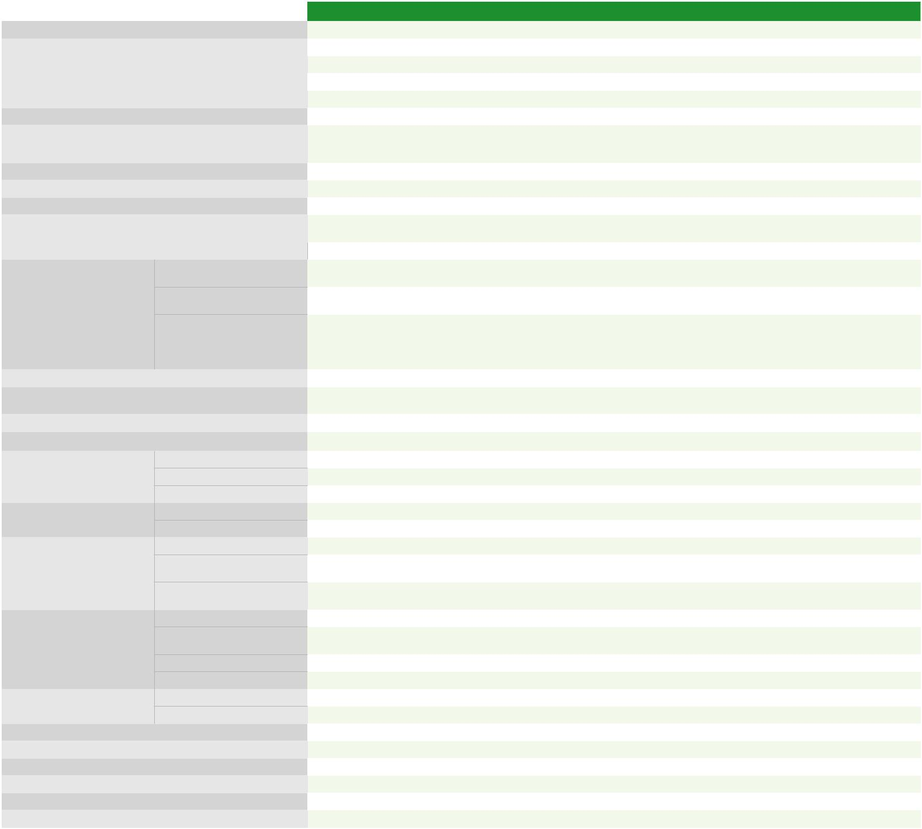

Chipset

Padrões

Protocolos

Método de transmissão

WDM

LEDs indicadores

DIP switch (chaveamento)

Conectores

Cabeamento suportado

Distância máxima de alcance

Taxa máxima de transmissão de dados

Buffer de memória

MTU

Capacidade máxima de transmissão de pacotes

Comprimento de onda

Sinal óptico

Requisitos ambientais

Fonte de alimentação externa

Tensão de operação Consumo máximo de energia Dimensões (L x A x P) Peso

Conformidades

Garantia

10BASE-T

100BASE-TX

100BASE-FX

10BASE-T

100BASE-TX

100BASE-FX

Transmissão (TX)

Recepção (RX)

Potência do sinal

Sensibilidade de recepção máxima

Sensibilidade de recepção mínima

Temperatura de operação

Temperatura de
armazenamento

Umidade de operação

Umidade de armazenamento

Entrada

Saída

KFM 112 | KFS 1120 | KFSD 1120 A | KFSD 1120 B
Realteck - RTL 8305NB | Realteck - RTL 8305NB | Realteck - RTL 8305NB | Realteck - RTL 8305NB
IEEE 802.3 (10BASE-T) | IEEE 802.3 (10BASE-T) | IEEE 802.3 (10BASE-T) | IEEE 802.3 (10BASE-T)
IEEE 802.3u (100BASE-TX) | IEEE 802.3u (100BASE-TX) | IEEE 802.3u (100BASE-TX) | IEEE 802.3u (100BASE-TX)
IEEE 802.3u (100BASE-FX) | IEEE 802.3u (100BASE-FX) | IEEE 802.3u (100BASE-FX) | IEEE 802.3u (100BASE-FX)
IEEE 802.3x (Flow Control) | IEEE 802.3x (Flow Control) | IEEE 802.3x (Flow Control) | IEEE 802.3x (Flow Control)
CSMA/CD, TCP/IP | CSMA/CD, TCP/IP | CSMA/CD, TCP/IP | CSMA/CD, TCP/IP
Half/Full Duplex com | Half/Full Duplex com | Half/Full Duplex com | Half/Full Duplex com
chaveamento manual | chaveamento manual | chaveamento manual | chaveamento manual
para configuração | para configuração | para configuração | para configuração
Não | Não | Sim | Sim
Sim | Sim | Sim | Sim
Sim | Sim | Sim | Sim
1 conector SC UPC fêmea | 1 conector SC UPC fêmea | 1 conector SC UPC fêmea | 1 conector SC UPC fêmea
(dupla conectorização) | (dupla conectorização) | (única conectorização) | (única conectorização)
1 conector RJ45 fêmea | 1 conector RJ45 fêmea | 1 conector RJ45 fêmea | 1 conector RJ45 fêmea
UTP categoria do cabo 3, 4, 5 | UTP categoria do cabo 3, 4, 5 | UTP categoria do cabo 3, 4, 5 | UTP categoria do cabo 3, 4, 5
(máximo 100 m) | (máximo 100 m) | (máximo 100 m) | (máximo 100 m)
UTP categoria do cabo 5, 5e | UTP categoria do cabo 5, 5e | UTP categoria do cabo 5, 5e | UTP categoria do cabo 5, 5e
(máximo 100 m) | (máximo 100 m) | (máximo 100 m) | (máximo 100 m)
Fibra Multimodo (MMF)
62,5/125 μm (máximo 2 km) | Fibra Monomodo (SMF) 9/125 | Fibra Monomodo (SMF) 9/125 | Fibra Monomodo (SMF) 9/125
Fibra Multimodo (MMF) 50/125 | μm (máximo 20 km) | μm (máximo 20 km) | μm (máximo 20 km)
μm (máximo 2 km)
2 km | 20 km | 20 km | 20 km
100 Mbps | 100 Mbps | 100 Mbps | 100 Mbps
128 kbits | 128 kbits | 128 kbits | 128 kbits
1600 bytes | 1600 bytes | 1600 bytes | 1600 bytes
14.800 pps | 14.800 pps | 14.800 pps | 14.800 pps
148.000 pps | 148.000 pps | 148.000 pps | 148.000 pps
148.000 pps | 148.000 pps | 148.000 pps | 148.000 pps
1310 nm | 1310 nm | 1550 nm | 1310 nm
1310 nm | 1310 nm | 1310 nm | 1550 nm
-3 dBm a -19 dBm | -3 dBm a -15 dBm | -3 dBm a -14 dBm | -3 dBm a -14 dBm
-3 dBm | -3 dBm | -3 dBm | -3 dBm
-30 dBm | -31 dBm | -31 dBm | -31 dBm
-10 °C a 55 °C | -10 °C a 55 °C | -10 °C a 55 °C | -10 °C a 55 °C
-40 °C a 70 °C | -40 °C a 70 °C | -40 °C a 70 °C | -40 °C a 70 °C
5% a 90% | 5% a 90% | 5% a 90% | 5% a 90%
5% a 90% | 5% a 90% | 5% a 90% | 5% a 90%
100-240 Vac - 50/60 Hz | 100-240 Vac - 50/60 Hz | 100-240 Vac - 50/60 Hz | 100-240 Vac - 50/60 Hz
5 Vdc - 1 A | 5 Vdc - 1 A | 5 Vdc - 1 A | 5 Vdc - 1 A
5 a 12 Vdc | 5 a 12 Vdc | 5 a 12 Vdc | 5 a 12 Vdc
2 W | 2 W | 2 W | 2 W
71 × 26 × 94,5 mm | 71 × 26 × 94,5 mm | 71 × 26 × 94,5 mm | 71 × 26 × 94,5 mm
0,245 kg | 0,245 kg | 0,245 kg | 0,245 kg
FCC, CE, Anatel | FCC, CE, Anatel | FCC, CE, Anatel | FCC, CE, Anatel
2 anos | 2 anos | 2 anos | 2 anos

* Para compatibilização com o chassi modelo KX 1400, entrar em contato com o suporte Intelbras.


KGM 1105
KGS 1120 | Conversores de mídia Gigabit
KGSD 1120 A | Multimodo 0,5 km/Monomodo 20 km/20 km WDM
KGSD 1120 B

Especificações técnicas

Conversores Gigabit
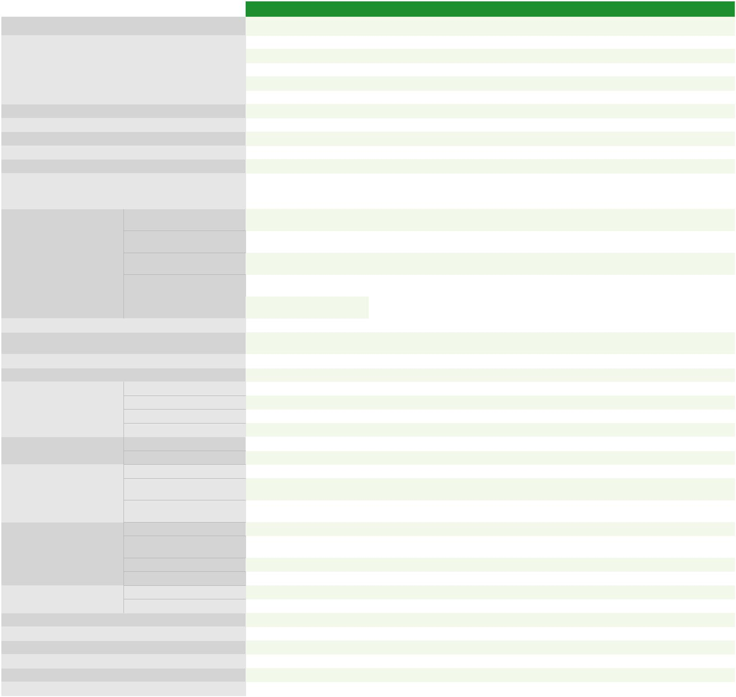

Chipset

Padrões

Protocolos

Método de transmissão

WDM

LEDs indicadores

DIP switch (chaveamento)

Conectores

Cabeamento suportado

Distância máxima de alcance

Taxa máxima de transmissão de dados

Buffer de memória

MTU

Capacidade máxima de transmissão de pacotes

Comprimento de Onda

Sinal óptico

Requisitos ambientais

Fonte de alimentação externa

Tensão de operação Consumo máximo de energia Dimensões (L × A × P) Peso

Conformidades

Garantia

10BASE-T

100BASE-TX

1000BASE-T

1000BASE-FX

10BASE-T

100BASE-TX

1000BASE-T

1000BASE-FX

Transmissão (TX)

Recepção (RX)

Potência do sinal

Sensibilidade de recepção máxima

Sensibilidade de recepção mínima

Temperatura de operação

Temperatura de
armazenamento

Umidade de operação

Umidade de armazenamento

Entrada

Saída

KGM 1105 | KGS 1120 | KGSD 1120 A | KGSD 1120 B
Realteck - RTL 8363SC | Realteck - RTL 8363SC | Realteck - RTL 8363SC | Realteck - RTL 8363SC
IEEE 802.3 (10BASE-T) | IEEE 802.3 (10BASE-T) | IEEE 802.3 (10BASE-T) | IEEE 802.3 (10BASE-T)
IEEE 802.3u (100BASE-TX) | IEEE 802.3u (100BASE-TX) | IEEE 802.3u (100BASE-TX) | IEEE 802.3u (100BASE-TX)
IEEE802.3ab (1000BASE-T) | IEEE802.3ab (1000BASE-T) | IEEE802.3ab (1000BASE-T) | IEEE802.3ab (1000BASE-T)
IEEE 802.3z (1000BASE-FX) | IEEE 802.3z (1000BASE-FX) | IEEE 802.3z (1000BASE-FX) | IEEE 802.3z (1000BASE-FX)
IEEE 802.3x (Flow Control) | IEEE 802.3x (Flow Control) | IEEE 802.3x (Flow Control) | IEEE 802.3x (Flow Control)
CSMA/CD, TCP/IP | CSMA/CD, TCP/IP | CSMA/CD, TCP/IP | CSMA/CD, TCP/IP
Half/Full Duplex | Half/Full Duplex | Half/Full Duplex | Half/Full Duplex
Não | Não | Sim | Sim
Sim | Sim | Sim | Sim
Não | Não | Não | Não
1 conector SC UPC fêmea | 1 conector SC UPC fêmea | 1 conector SC UPC fêmea | 1 conector SC UPC fêmea
(dupla conectorização) | (dupla conectorização) | (única conectorização) | (única conectorização)
1 conector RJ45 fêmea | 1 conector RJ45 fêmea | 1 conector RJ45 fêmea | 1 conector RJ45 fêmea
UTP categoria do cabo 3, 4, 5 | UTP categoria do cabo 3, 4, 5 | UTP categoria do cabo 3, 4, 5 | UTP categoria do cabo 3, 4, 5
(máximo 100 m) | (máximo 100 m) | (máximo 100 m) | (máximo 100 m)
UTP categoria do cabo 5, 5e | UTP categoria do cabo 5, 5e | UTP categoria do cabo 5, 5e | UTP categoria do cabo 5, 5e
(máximo 100 m) | (máximo 100 m) | (máximo 100 m) | (máximo 100 m)
UTP categoria do cabo 5e, 6 | UTP categoria do cabo 5e, 6 | UTP categoria do cabo 5e, 6 | UTP categoria do cabo 5e, 6
(máximo 100 m) | (máximo 100 m) | (máximo 100 m) | (máximo 100 m)
Fibra Multimodo (MMF)
62,5/125 μm (máximo 220 m) | Fibra Monomodo (SMF) 9/125 | Fibra Monomodo (SMF) 9/125 | Fibra Monomodo (SMF) 9/125
Fibra Multimodo (MMF) 50/125 | μm (máximo 20 km) | μm (máximo 20 km) | μm (máximo 20 km)
μm (máximo 550 m)
550 m | 20 km | 20 km | 20 km
1 Gbps | 1 Gbps | 1 Gbps | 1 Gbps
128 kbits | 128 kbits | 128 kbits | 128 kbits
1600 bytes | 1600 bytes | 1600 bytes | 1600 bytes
14.800 pps | 14.800 pps | 14.800 pps | 14.800 pps
148.000 pps | 148.000 pps | 148.000 pps | 148.000 pps
1.488.000 pps | 1.488.000 pps | 1.488.000 pps | 1.488.000 pps
1.488.000 pps | 1.488.000 pps | 1.488.000 pps | 1.488.000 pps
850 nm | 1310nm | 1550 nm | 1310 nm
850 nm | 1310nm | 1310 nm | 1550 nm
-3 dBm a -10,5 dBm | 0 dBm a -9 dBm | -3 dBm a -11 dBm | -3 dBm a -9 dBm
-3 dBm | -3 dBm | -3 dBm | -3 dBm
-16 dBm | -20 dBm | -20 dBm | -20 dBm
-10 °C a 55 °C | -10 °C a 55 °C | -10 °C a 55 °C | -10 °C a 55 °C
-40 °C a 70 °C | -40 °C a 70 °C | -40 °C a 70 °C | -40 °C a 70 °C
5% a 90% | 5% a 90% | 5% a 90% | 5% a 90%
5% a 90% | 5% a 90% | 5% a 90% | 5% a 90%
100-240 VAC - 50/60 Hz | 100-240 VAC - 50/60 Hz | 100-240 VAC - 50/60 Hz | 100-240 VAC - 50/60 Hz
5 Vdc - 2 A | 5 Vdc - 2 A | 5 Vdc - 2 A | 5 Vdc - 2 A
5 a 12 Vdc | 5 a 12 Vdc | 5 a 12 Vdc | 5 a 12 Vdc
5 W | 5 W | 5 W | 5 W
71 × 26 × 94,5 mm | 71 × 26 × 94,5 mm | 71 × 26 × 94,5 mm | 71 × 26 × 94,5 mm
0,245 kg | 0,245 kg | 0,245 kg | 0,245 kg
FCC, CE, Anatel | FCC, CE, Anatel | FCC, CE, Anatel | FCC, CE, Anatel
2 anos | 2 anos | 2 anos | 2 anos

* Para compatibilização com o chassi modelo KX 1400, entrar em contato com o suporte Intelbras.

KFM 112 | KGM 1105
KFS 1120 | KGS 1120
KFSD 1120 A | KGSD 1120 A
KFSD 1120 B | KGSD 1120 B

Soluções integradas

Conversores de mídia Fast
Multimodo 2 km/Monomodo 20 km/20 km WDM

Conversores de mídia Gigabit
Multimodo 0,5 km/Monomodo 20 km/20 km WDM

KGM 1105 | KGM 1105 |  | KGS 2110
KX 1400 R | KGM 1105 | SG 5200 MR | SG 800 C
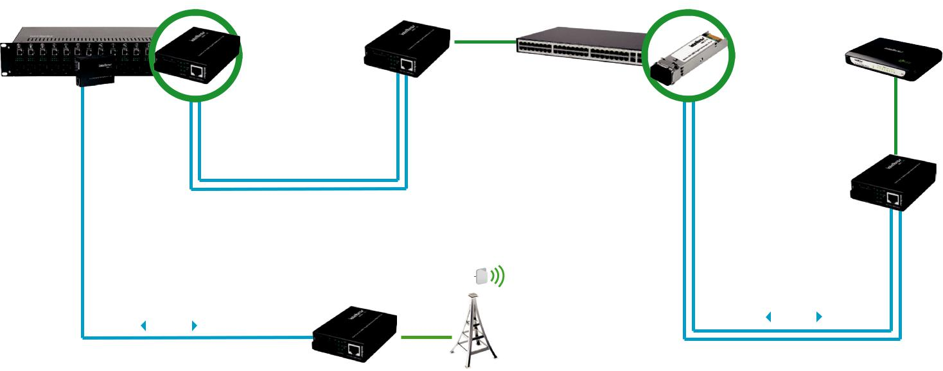

KGSD 1120 A

KGS 1120

550 m

PTP 5-N

MiMo Pro

KGSD 1120 B

10 km
20 km

Conheça também
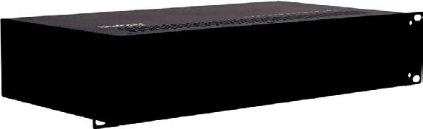

KX1400R
Chassi com 14 slots para conversores

de mídia e fonte redundante

Imagens ilustrativas



